
SISTEMA WEB DE GESTIÓN DE PRODUCCIÓN E INVENTARIO
PARA PALMA VERDE S.A.
ACTIVIDAD 4
INFORME INTEGRAL DEL PROYECTO

INTEGRANTES
Rodriguez Quiroz Denilson Shacquille
Semo Montero Cristhian
Percy Pereyra Justiniano

Docente: Ing. Moscoso Zeballos Pablo Alvaro
Santa Cruz de la Sierra – Bolivia
Agosto de 2026
Tabla de contenido
1. Introducción 3
1.1 Propósito 4
1.2 Ámbito del Sistema 4
1.3 Definiciones, Acrónimos y Abreviaturas 4
1.4 Referencias 5
1.5 Visión General del Documento 5
2. Análisis de requerimientos de software 5
2.1 Descripción General 5
2.1.1 Perspectiva del Producto 5
2.1.2 Funciones del Producto 5
2.1.3 Características de los usuarios 5
2.1.4 Restricciones 6
2.1.5 Suposiciones y Dependencias 6
2.2 Requerimientos Específicos 7
2.2.1 Requerimientos Funcionales 7
2.2.2 Requerimientos No Funcionales 10
3. Diseño y modelado del sistema 13
3.1 Modelado UML 13
3.1.1 Diagrama de Casos de Uso 13
3.1.2 Actores y funciones principales 13
3.1.3 Diagrama de Objetos 13
3.2 Diseño de Base de Datos 14
3.2.1 Modelo Conceptual 14
3.2.2 Modelo Lógico 15
3.2.3 Modelo Físico 16
3.2.4 Relaciones y reglas principales 17
3.2.5 Diccionario resumido de datos 17
4. Plan de Desarrollo de Software bajo Metodología Ágil (SCRUM) 18
4.1 Propósito y alcance 18
4.2 Asignación de roles SCRUM 18
4.3 Product Backlog 18
4.4 Estimación y planificación de Sprints 18
4.5 Eventos SCRUM y Definition of Done 18
4.6 Matriz de riesgos 19
4.7 Entregables esperados 19
4.8 Síntesis del análisis y la planificación 19
5. Configuración de arquitectura y conexión a base de datos 20
5.1 Introducción 20
5.2 Propósito y objetivos 20
5.3 Ambiente de desarrollo .NET 20
5.4 Arquitectura base de la solución 21
5.4.1 Correspondencia con MVC 21
5.4.2 Inyección de dependencias y ciclo de vida 21
5.4.3 Consideración sobre el patrón Singleton 21
5.5 Configuración de SQL Server 21
5.6 Entity Framework Core y migraciones 22
5.6.1 Creación desde cero 22
5.7 Evidencia de base de datos 22
5.8 Seguridad implementada 23
5.9 Evidencias de funcionamiento 23
5.9.1 Compilación 23
5.9.2 Pruebas automatizadas 23
5.9.3 Aplicación web ejecutándose 24
5.10 Procedimiento de verificación 24
5.11 Observaciones pendientes 24
5.12 Prompts utilizados durante el desarrollo y la verificación 25
5.13 Evidencias de pruebas con Postman 25
6. Resultados y conclusiones 29

1. Introducción
Este documento presenta la Especificación de Requisitos de Software (ERS) para un Sistema Web de Gestión de Producción e Inventario propuesto para Industrias de Alimentos Palma Verde S.A. La especificación adopta la organización general del modelo IEEE 830 utilizada en el documento de referencia PETIC, separando la descripción general de los requerimientos funcionales y no funcionales.

1.1 Propósito
Definir de forma ordenada y comprensible los requisitos que deberá cumplir un sistema web orientado al registro y control de materia prima, lotes de producción, inventario de productos terminados, despachos y reportes operativos. El documento servirá como base académica para el análisis, diseño y posterior desarrollo de un prototipo de software.

1.2 Ámbito del Sistema
El sistema propuesto busca centralizar información operativa relacionada con el flujo de producción e inventario de Palma Verde S.A. Para el práctico se considera especialmente el manejo de materias primas y productos alimenticios en conserva, coherente con la actividad agroindustrial de la empresa.
El sistema permitirá:
Registrar el ingreso y recepción de materia prima proveniente de proveedores.
Crear y dar seguimiento a lotes de producción, registrando producto, cantidad, fecha y estado.
Actualizar existencias de materia prima y productos terminados.
Registrar despachos de productos y descontar automáticamente las cantidades del inventario.
Consultar movimientos e historial de lotes para apoyar la trazabilidad interna.
Generar reportes básicos de producción, inventario y despachos para apoyar la toma de decisiones.
Controlar el acceso al sistema mediante usuarios, contraseñas y roles.
La propuesta no pretende reemplazar todos los procesos administrativos, contables, comerciales o de calidad de la empresa; se limita al alcance académico de producción e inventario.

1.3 Definiciones, Acrónimos y Abreviaturas
ERS: Especificación de Requisitos de Software.
RF: Requerimiento Funcional.
RNF: Requerimiento No Funcional.
Lote de producción: Conjunto de unidades de un producto procesadas bajo condiciones y fechas identificables.
Materia prima: Insumo utilizado para elaborar los productos alimenticios.
Producto terminado: Producto que ha concluido su proceso y se encuentra disponible para almacenamiento o despacho.
Inventario: Registro de cantidades disponibles de materias primas y productos terminados.
Trazabilidad: Capacidad de consultar el historial y movimientos asociados a un lote.
Rol: Conjunto de permisos asignados a un tipo de usuario.
Front-end: Parte visual del sistema con la que interactúa el usuario.
Back-end: Lógica del sistema encargada de procesar solicitudes, reglas de negocio y acceso a datos.
API: Interfaz que permite la comunicación entre el front-end y los servicios del sistema.

1.4 Referencias
IEEE 830-1998. Recommended Practice for Software Requirements Specifications.
Documento de referencia: Especificación de Requisitos de Software PETIC (2019).
Sitio institucional de Industrias de Alimentos Palma Verde S.A.: información corporativa, productos y trayectoria.

1.5 Visión General del Documento
El documento integra en una secuencia única el alcance y los requisitos, el modelado UML y de base de datos, la planificación SCRUM, la configuración de la arquitectura .NET, la conexión con SQL Server, la seguridad y las evidencias de funcionamiento. La sección final presenta los resultados y conclusiones generales.

2. Análisis de requerimientos de software

2.1 Descripción General
Se plantea una aplicación web responsiva, de uso interno, que permita registrar y consultar información de producción e inventario desde equipos de escritorio o dispositivos móviles autorizados. La interfaz deberá ser clara y consistente para facilitar su uso por personal administrativo y operativo.

2.1.1 Perspectiva del Producto
El sistema se concibe como una solución web independiente para fines del práctico. Funcionará bajo un esquema cliente-servidor y utilizará una base de datos centralizada. Los usuarios accederán mediante autenticación y visualizarán únicamente las opciones permitidas por su rol. El sistema podrá ser ampliado posteriormente con módulos de compras, ventas, calidad o integración con otros sistemas empresariales.

2.1.2 Funciones del Producto
Las funciones principales se distribuyen entre los roles Administrador, Producción, Almacén y Gerencia. El siguiente diagrama resume las interacciones consideradas en el alcance académico:

2.1.3 Características de los usuarios
Tipo de Usuario | Administrador
Nivel educacional | Personal administrativo o responsable de sistemas.
Experiencia | Manejo intermedio de sistemas de información.
Actividades | Gestionar usuarios y roles; consultar catálogos; supervisar operaciones; generar reportes.
Tipo de Usuario | Producción
Nivel educacional | Personal técnico u operativo del área de producción.
Experiencia | Conocimiento del proceso productivo y manejo básico de sistemas.
Actividades | Registrar materia prima utilizada; crear y actualizar lotes; informar cantidades producidas y estados.
Tipo de Usuario | Almacén
Nivel educacional | Personal encargado de almacenes e inventario.
Experiencia | Manejo de inventarios y registro de movimientos.
Actividades | Registrar ingresos; verificar existencias; registrar despachos; consultar movimientos.
Tipo de Usuario | Gerencia
Nivel educacional | Personal directivo o responsable de área.
Experiencia | Interpretación de información operativa y reportes.
Actividades | Consultar indicadores y reportes de producción, inventario y despachos.

2.1.4 Restricciones
El sistema requerirá conexión a la red donde se encuentre desplegado el servidor.
La interfaz deberá ser intuitiva y utilizable en navegadores web modernos.
La solución deberá implementarse bajo una arquitectura cliente-servidor.
El acceso a funciones estará restringido según el rol del usuario.
Las contraseñas no deberán almacenarse en texto plano.
Los movimientos que afecten inventario deberán registrar fecha y usuario responsable.
No se permitirá registrar despachos con cantidades superiores al stock disponible.
Para el práctico universitario se trabajará con datos de prueba y no con información confidencial real de la empresa.

2.1.5 Suposiciones y Dependencias
Los usuarios recibirán capacitación básica para el uso del sistema.
La información registrada por los responsables de producción y almacén será correcta y oportuna.
Los equipos cliente contarán con un navegador actualizado.
Existirá una base de datos disponible para almacenar la información del sistema.
Los catálogos de productos, materias primas y usuarios serán configurados antes de iniciar la operación.
La disponibilidad del sistema dependerá de la infraestructura de red y del servidor donde sea desplegado.

2.2 Requerimientos Específicos

2.2.1 Requerimientos Funcionales
Código del Requerimiento | RF01
Nombre | Autenticación de Usuario
Propósito | Permitir el acceso seguro de usuarios registrados.
Descripción | El usuario ingresará sus credenciales en la pantalla de inicio de sesión. El sistema validará la información y habilitará las opciones correspondientes a su rol.
Entrada | Usuario y contraseña.
Salida | Acceso al menú principal o mensaje de credenciales inválidas.
Prioridad | Alta
Código del Requerimiento | RF02
Nombre | Gestión de Usuarios
Propósito | Administrar las cuentas y roles que utilizarán el sistema.
Descripción | El Administrador podrá crear usuarios, asignar roles, modificar información básica y habilitar o deshabilitar cuentas.
Entrada | Datos del usuario y rol asignado.
Salida | Usuario creado o actualizado y mensaje de confirmación.
Prioridad | Alta
Código del Requerimiento | RF03
Nombre | Registro de Materia Prima
Propósito | Registrar el ingreso de materias primas al almacén.
Descripción | El personal autorizado registrará la materia prima recibida, proveedor, cantidad, unidad de medida, fecha de ingreso y observaciones. El sistema actualizará las existencias.
Entrada | Datos de recepción de materia prima.
Salida | Ingreso registrado y stock actualizado.
Prioridad | Alta
Código del Requerimiento | RF04
Nombre | Gestión de Lotes de Producción
Propósito | Crear y actualizar lotes utilizados durante el proceso productivo.
Descripción | El usuario de Producción podrá crear un lote indicando producto, fecha de inicio, cantidad planificada y materias primas asociadas. También podrá actualizar su estado.
Entrada | Datos del lote y consumo de materia prima.
Salida | Lote registrado o actualizado e inventario ajustado cuando corresponda.
Prioridad | Alta
Código del Requerimiento | RF05
Nombre | Registro de Producto Terminado
Propósito | Incorporar al inventario las cantidades obtenidas de un lote.
Descripción | Al finalizar o avanzar un lote, el personal autorizado registrará la cantidad de producto terminado obtenida. El sistema incrementará el stock del producto correspondiente.
Entrada | Lote, producto y cantidad producida.
Salida | Producto terminado registrado y stock actualizado.
Prioridad | Alta
Código del Requerimiento | RF06
Nombre | Consulta de Inventario
Propósito | Consultar las existencias actuales de materias primas y productos terminados.
Descripción | Los usuarios autorizados podrán buscar y filtrar artículos para conocer stock disponible, unidad de medida y últimos movimientos.
Entrada | Criterios de búsqueda o filtro.
Salida | Listado actualizado de existencias.
Prioridad | Alta
Código del Requerimiento | RF07
Nombre | Registro de Despacho
Propósito | Registrar la salida de productos terminados del almacén.
Descripción | El usuario de Almacén seleccionará los productos y cantidades a despachar. El sistema verificará disponibilidad antes de confirmar y descontará las cantidades del inventario.
Entrada | Producto, cantidad, fecha y destino o referencia.
Salida | Despacho registrado y stock descontado.
Prioridad | Alta
Código del Requerimiento | RF08
Nombre | Historial de Movimientos
Propósito | Consultar entradas, consumos, producción y salidas registradas.
Descripción | El sistema permitirá consultar movimientos por producto, rango de fechas, tipo de movimiento y usuario responsable.
Entrada | Filtros de consulta.
Salida | Listado de movimientos coincidentes.
Prioridad | Media
Código del Requerimiento | RF09
Nombre | Trazabilidad de Lotes
Propósito | Consultar la información histórica de un lote de producción.
Descripción | El usuario autorizado podrá seleccionar un lote y visualizar fechas, producto, materias primas relacionadas, cantidades registradas y estado.
Entrada | Identificador del lote.
Salida | Detalle e historial del lote seleccionado.
Prioridad | Alta
Código del Requerimiento | RF10
Nombre | Generación de Reportes
Propósito | Proporcionar información resumida para control operativo.
Descripción | El sistema permitirá generar reportes por rango de fechas sobre producción, inventario y despachos, con opción de visualización en pantalla y exportación.
Entrada | Tipo de reporte y rango de fechas.
Salida | Reporte generado con la información solicitada.
Prioridad | Media

2.2.2 Requerimientos No Funcionales
Código del Requerimiento | RNF01
Nombre | Look and Feel
Descripción | El aspecto visual deberá ser consistente en todas las pantallas, con menús claros, formularios legibles y mensajes comprensibles para el usuario.
Prioridad | Alta
Código del Requerimiento | RNF02
Nombre | Seguridad
Descripción | El sistema deberá autenticar a los usuarios, proteger las contraseñas mediante técnicas de hash o cifrado apropiadas y evitar el acceso a funciones no autorizadas.
Prioridad | Alta
Código del Requerimiento | RNF03
Nombre | Restricción de Contenido
Descripción | Las pantallas y operaciones disponibles deberán depender del rol asignado al usuario.
Prioridad | Alta
Código del Requerimiento | RNF04
Nombre | Integridad de Datos
Descripción | Las operaciones de inventario deberán validar cantidades, campos obligatorios y relaciones antes de guardar cambios, evitando registros inconsistentes.
Prioridad | Alta
Código del Requerimiento | RNF05
Nombre | Rendimiento
Descripción | Las consultas comunes de inventario, lotes y movimientos deberán responder de manera fluida bajo la carga prevista para el prototipo académico.
Prioridad | Media
Código del Requerimiento | RNF06
Nombre | Disponibilidad
Descripción | El sistema deberá estar disponible durante el horario operativo siempre que el servidor, la base de datos y la red se encuentren funcionando.
Prioridad | Media
Código del Requerimiento | RNF07
Nombre | Usabilidad
Descripción | Un usuario con capacitación básica deberá poder completar las operaciones principales sin requerir conocimientos técnicos de programación.
Prioridad | Media
Código del Requerimiento | RNF08
Nombre | Compatibilidad
Descripción | La aplicación deberá funcionar correctamente en versiones actuales de navegadores de uso común y adaptarse a resoluciones de escritorio y móvil.
Prioridad | Media

3. Diseño y modelado del sistema
A partir de los requerimientos definidos, se modela la solución mediante UML y mediante modelos de datos conceptual, lógico y físico. Esta sección consolida el trabajo de modelado realizado para el flujo de recepción de materia prima, producción, inventario y distribución.

3.1 Modelado UML

3.1.1 Diagrama de Casos de Uso
El diagrama representa la interacción entre los actores Administrador, Encargado de Producción, Encargado de Almacén y Gerencia con las principales funciones del sistema.
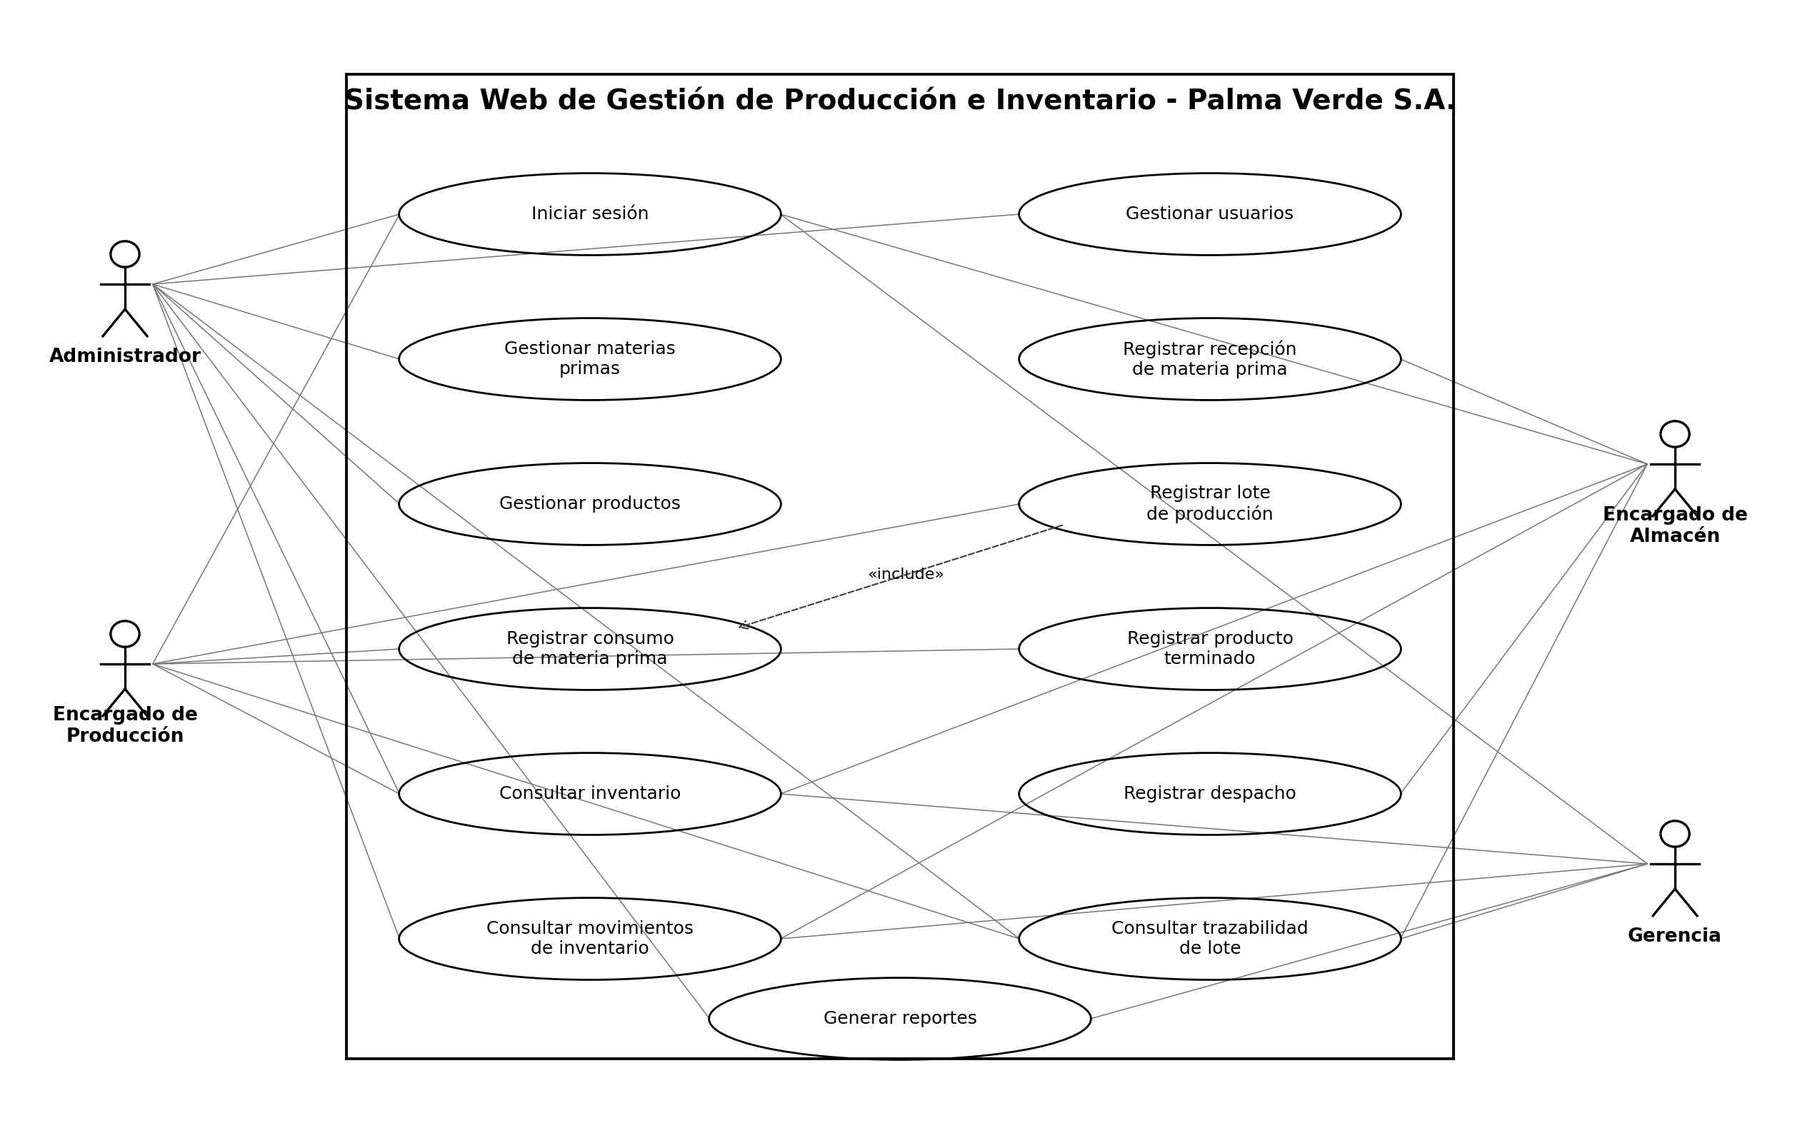
Figura 1. Diagrama de Casos de Uso del sistema Palma Verde S.A.

3.1.2 Actores y funciones principales
Actor | Funciones principales
Administrador | Iniciar sesión; gestionar usuarios, materias primas y productos; consultar inventario y movimientos; generar reportes.
Encargado de Producción | Registrar lotes; registrar consumo de materia prima; registrar producto terminado; consultar inventario.
Encargado de Almacén | Registrar recepciones; controlar inventario; registrar despachos; consultar movimientos.
Gerencia | Consultar inventario, trazabilidad y reportes para apoyar la toma de decisiones.

3.1.3 Diagrama de Objetos
Muestra una instancia de los objetos principales y cómo se relacionan durante un flujo operativo de recepción, producción y despacho.
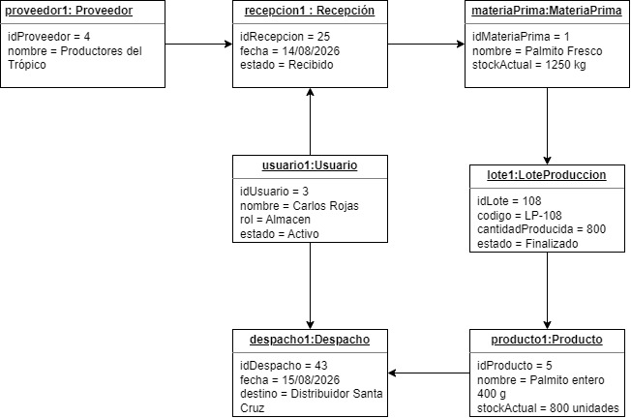
Figura 2. Diagrama de Objetos.

3.2 Diseño de Base de Datos

3.2.1 Modelo Conceptual
El modelo conceptual identifica las entidades principales y sus relaciones sin depender de tipos de datos específicos. Las relaciones muchos a muchos se representan conceptualmente y posteriormente se resuelven mediante entidades de detalle.
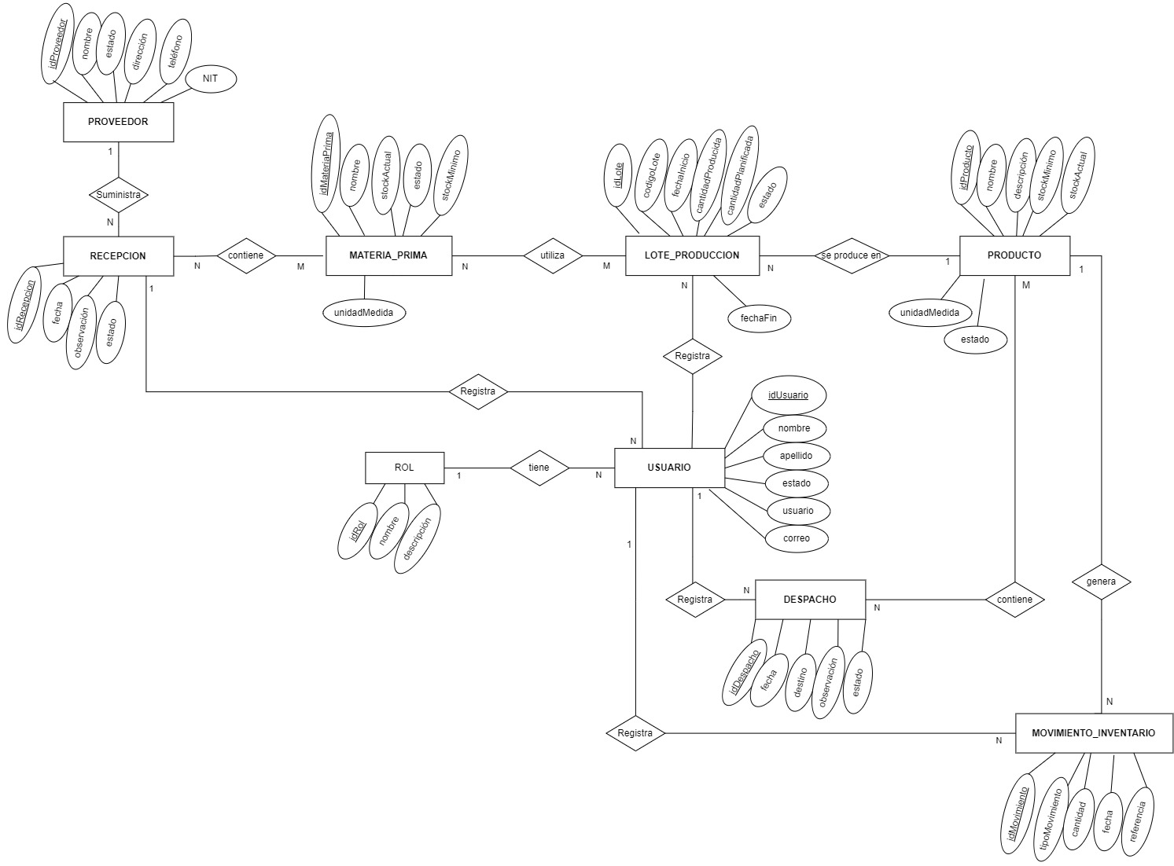
Figura 3. Modelo Conceptual de Base de Datos.

3.2.2 Modelo Lógico
El modelo lógico transforma las entidades conceptuales en tablas, identificando claves primarias y foráneas. Las relaciones N:M se resuelven con tablas intermedias como DETALLE_RECEPCION, DETALLE_DESPACHO y DETALLE_LOTE_MATERIA_PRIMA.
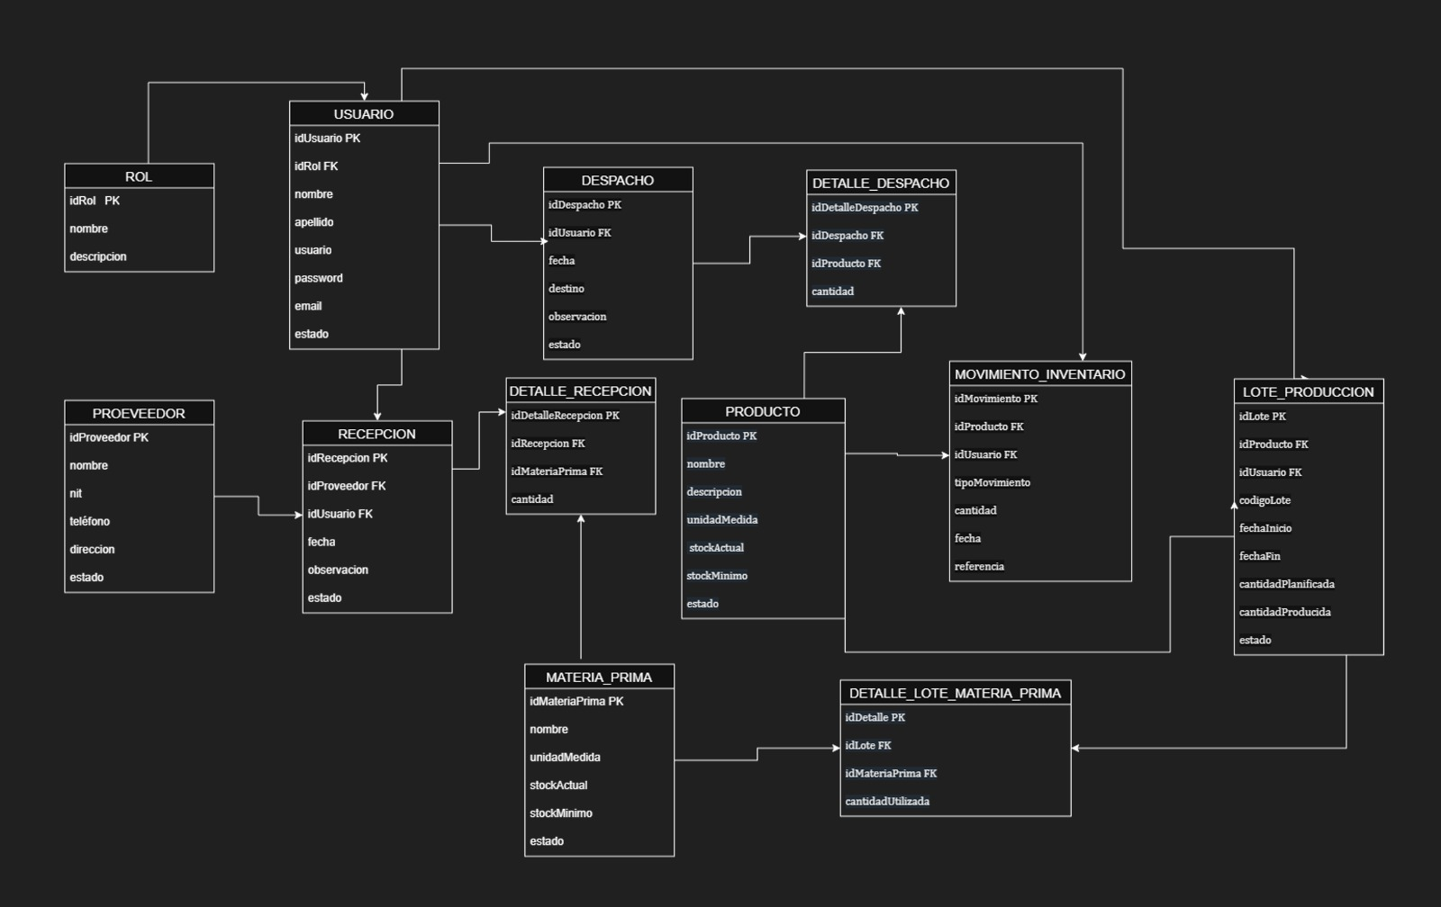
Figura 4. Modelo Lógico de Base de Datos.

3.2.3 Modelo Físico
El modelo físico incorpora los tipos de datos y restricciones necesarias para implementar la base de datos relacional. Se utilizan identificadores enteros, cadenas VARCHAR, cantidades DECIMAL, fechas DATETIME y campos BIT cuando corresponde.
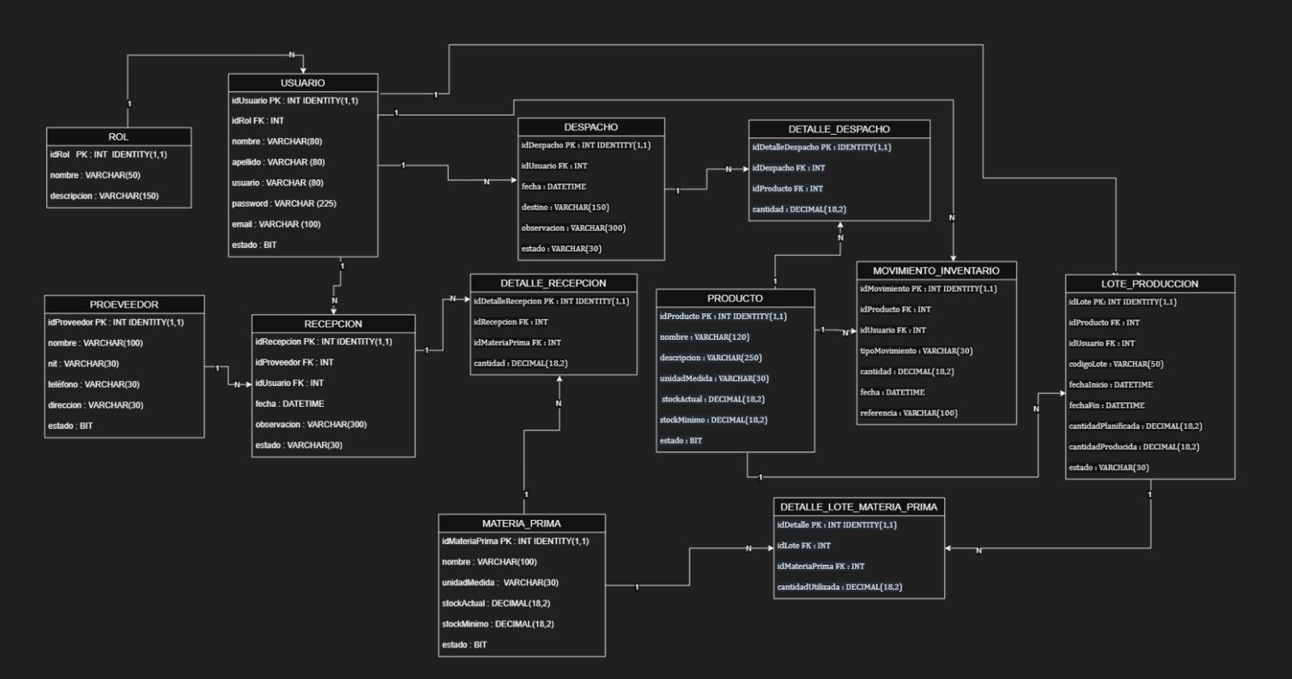
Figura 5. Modelo Físico de Base de Datos.

3.2.4 Relaciones y reglas principales
Entidad A | Cardinalidad | Entidad B | Regla
ROL | 1 : N | USUARIO | Un rol puede estar asignado a muchos usuarios.
PROVEEDOR | 1 : N | RECEPCION | Un proveedor puede registrar múltiples recepciones.
USUARIO | 1 : N | RECEPCION | Un usuario puede registrar múltiples recepciones.
RECEPCION | 1 : N | DETALLE_RECEPCION | Una recepción contiene uno o varios detalles.
MATERIA_PRIMA | 1 : N | DETALLE_RECEPCION | Una materia prima puede aparecer en múltiples recepciones.
PRODUCTO | 1 : N | LOTE_PRODUCCION | Un producto puede producirse en varios lotes.
USUARIO | 1 : N | LOTE_PRODUCCION | Un usuario puede registrar varios lotes.
LOTE_PRODUCCION | 1 : N | DETALLE_LOTE_MATERIA_PRIMA | Un lote utiliza una o varias materias primas.
MATERIA_PRIMA | 1 : N | DETALLE_LOTE_MATERIA_PRIMA | Una materia prima puede utilizarse en distintos lotes.
USUARIO | 1 : N | DESPACHO | Un usuario puede registrar múltiples despachos.
DESPACHO | 1 : N | DETALLE_DESPACHO | Un despacho contiene uno o varios productos.
PRODUCTO | 1 : N | DETALLE_DESPACHO | Un producto puede aparecer en distintos despachos.
PRODUCTO | 1 : N | MOVIMIENTO_INVENTARIO | Un producto genera múltiples movimientos.
USUARIO | 1 : N | MOVIMIENTO_INVENTARIO | Un usuario puede registrar múltiples movimientos.

3.2.5 Diccionario resumido de datos
Tabla | Campos principales | Finalidad
ROL | idRol (PK), nombre, descripcion | Define perfiles y permisos.
USUARIO | idUsuario (PK), idRol (FK), nombre, apellido, usuario, password, email, estado | Usuarios autorizados.
PROVEEDOR | idProveedor (PK), nombre, nit, telefono, direccion, estado | Proveedores de materia prima.
RECEPCION | idRecepcion (PK), idProveedor (FK), idUsuario (FK), fecha, observacion, estado | Cabecera de recepción.
DETALLE_RECEPCION | idDetalleRecepcion (PK), idRecepcion (FK), idMateriaPrima (FK), cantidad | Materias primas recibidas.
MATERIA_PRIMA | idMateriaPrima (PK), nombre, unidadMedida, stockActual, stockMinimo, estado | Control de insumos.
PRODUCTO | idProducto (PK), nombre, descripcion, unidadMedida, stockActual, stockMinimo, estado | Productos terminados.
LOTE_PRODUCCION | idLote (PK), idProducto (FK), idUsuario (FK), codigoLote, fechaInicio, fechaFin, cantidadPlanificada, cantidadProducida, estado | Producción por lotes.
DETALLE_LOTE_MATERIA_PRIMA | idDetalle (PK), idLote (FK), idMateriaPrima (FK), cantidadUtilizada | Consumo de insumos por lote.
DESPACHO | idDespacho (PK), idUsuario (FK), fecha, destino, observacion, estado | Salida de productos.
DETALLE_DESPACHO | idDetalleDespacho (PK), idDespacho (FK), idProducto (FK), cantidad | Productos incluidos en un despacho.
MOVIMIENTO_INVENTARIO | idMovimiento (PK), idProducto (FK), idUsuario (FK), tipoMovimiento, cantidad, fecha, referencia | Historial de entradas y salidas.

4. Plan de Desarrollo de Software bajo Metodología Ágil (SCRUM)

4.1 Propósito y alcance
El plan organiza el desarrollo del Sistema Web de Gestión de Producción e Inventario de Palma Verde S.A. mediante un Product Backlog, asignación de roles, estimación en Sprints y una matriz de riesgos adaptada al contexto de una PYME. Se consideran los módulos de usuarios, proveedores, materias primas, recepciones, productos, producción, inventario, despachos, trazabilidad y reportes.

4.2 Asignación de roles SCRUM
Rol | Asignación propuesta | Responsabilidad
Product Owner | Representante funcional de Palma Verde / responsable académico | Prioriza necesidades y valida entregables.
Scrum Master | Integrante designado para coordinación | Facilita eventos SCRUM y ayuda a resolver impedimentos.
Development Team | Rodriguez Quiroz Denilson Shacquille; Semo Montero Cristhian; Percy Pereyra Justiniano | Análisis, diseño, programación, base de datos y pruebas.

4.3 Product Backlog
ID | Funcionalidad | Prioridad | Puntos
PB01 | Inicio de sesión | Alta | 3
PB02 | Gestión de usuarios y roles | Alta | 5
PB03 | Gestión de proveedores | Alta | 3
PB04 | Gestión de materias primas | Alta | 5
PB05 | Registrar recepción | Alta | 8
PB06 | Consultar inventario de materia prima | Alta | 5
PB07 | Gestión de productos | Media | 3
PB08 | Registrar lote de producción | Alta | 8
PB09 | Registrar consumo de materia prima | Alta | 8
PB10 | Registrar producto terminado | Alta | 5
PB11 | Registrar despacho | Alta | 8
PB12 | Movimientos de inventario | Media | 5
PB13 | Trazabilidad de lotes | Media | 8
PB14 | Generar reportes | Media | 8

4.4 Estimación y planificación de Sprints
Sprint | Periodo | Backlog | Incremento esperado | Pts.
Sprint 1 | Semanas 1-2 | PB01-PB04 | Acceso, usuarios, roles, proveedores y materias primas. | 16
Sprint 2 | Semanas 3-4 | PB05-PB07 | Recepciones, inventario de materia prima y productos. | 16
Sprint 3 | Semanas 5-6 | PB08-PB10 | Lotes, consumo de insumos y producto terminado. | 21
Sprint 4 | Semanas 7-8 | PB11-PB14 | Despachos, movimientos, trazabilidad, reportes e integración. | 29

4.5 Eventos SCRUM y Definition of Done
Evento | Aplicación
Sprint Planning | Seleccionar historias y definir el objetivo del Sprint.
Daily Scrum | Revisar avance, tareas siguientes e impedimentos.
Sprint Review | Presentar el incremento terminado y recibir observaciones.
Sprint Retrospective | Analizar mejoras para el siguiente Sprint.

- Cumplir la historia de usuario y sus validaciones.
- Almacenar correctamente la información en la base de datos.
- Verificar integración con módulos relacionados.
- Superar pruebas funcionales sin errores críticos.
- Integrar el código con la versión principal.
- Dejar la funcionalidad lista para demostrarse en la Sprint Review.

4.6 Matriz de riesgos
ID | Riesgo | Prob. | Impacto | Mitigación
R01 | Cambios de requerimientos | Media | Alta | Repriorizar el Product Backlog.
R02 | Retraso en tareas | Media | Alta | Redistribuir trabajo y revisar avances.
R03 | Errores en la base de datos | Media | Alta | Revisar modelos y probar con datos.
R04 | Pérdida o inconsistencia de información | Baja | Alta | Respaldos, validaciones y control de operaciones.
R05 | Falta de experiencia tecnológica | Media | Media | Investigación y apoyo entre integrantes.
R06 | Problemas de integración | Media | Alta | Integración incremental y pruebas continuas.
R07 | Ausencia temporal de un integrante | Media | Media | Documentar avances y compartir repositorio.
R08 | Tiempo insuficiente para pruebas | Media | Alta | Realizar pruebas en cada Sprint.
R09 | Fallas en control de stock | Baja | Alta | Validar entradas, salidas y evitar stock negativo.
R10 | Alcance mayor al tiempo disponible | Media | Alta | Mantener prioridades y posponer funciones no esenciales.

4.7 Entregables esperados
Sprint | Entregable
Sprint 1 | Módulo de acceso y administración básica.
Sprint 2 | Recepción e inventario de materias primas.
Sprint 3 | Producción por lotes y actualización de producto terminado.
Sprint 4 | Distribución, movimientos, trazabilidad, reportes e integración final.

4.8 Síntesis del análisis y la planificación
El levantamiento de requisitos, el diseño UML y de base de datos y la planificación ágil establecen una base coherente para implementar el sistema. Esta síntesis enlaza el análisis funcional con la configuración técnica descrita en la sección siguiente.

5. Configuración de arquitectura y conexión a base de datos
Elemento | Detalle
Actividad | Configuración del ambiente .NET, arquitectura base y persistencia
Proyecto evaluado | Sprint 1 - Administración básica
Fecha de verificación | 24 de agosto de 2026
Estado | Compila, migra, ejecuta y supera las pruebas automatizadas

5.1 Introducción
El presente informe documenta la configuración del ambiente de desarrollo y la arquitectura base del sistema Palma Verde. La solución fue construida con .NET y separa la interfaz, la API y los contratos compartidos. La persistencia utiliza SQL Server LocalDB mediante Entity Framework Core, mientras que la seguridad de acceso se apoya en autenticación JWT y contraseñas protegidas con BCrypt.
Las evidencias incluidas se obtuvieron directamente del entorno de ejecución: versiones instaladas, configuración del proyecto, migraciones aplicadas, tablas creadas, datos demo, compilación y pruebas automatizadas.

5.2 Propósito y objetivos
Propósito: configurar el ambiente de desarrollo .NET, implementar la conexión segura a la base de datos y establecer una arquitectura mantenible basada en controladores, servicios, repositorios e inyección de dependencias.
- Identificar la versión exacta de .NET requerida por la solución.
- Describir la separación de responsabilidades entre cliente, servidor y contratos compartidos.
- Documentar la cadena de conexión y el proveedor de SQL Server.
- Comprobar las migraciones y la creación de la base de datos.
- Evidenciar la ejecución correcta mediante compilación, pruebas y acceso web.

5.3 Ambiente de desarrollo .NET
Los tres proyectos declaran TargetFramework net9.0. En el equipo también existe un SDK .NET 10, pero la presencia de una versión posterior no modifica automáticamente la estructura entregada: la solución continúa compilándose para .NET 9.
Componente | Versión / configuración | Evidencia
Framework objetivo | net9.0 | POS.Server, POS.Client y POS.Shared
SDK compatible instalado | 9.0.317 | dotnet --list-sdks
SDK adicional instalado | 10.0.300 | No cambia TargetFramework
EF Core SQL Server | 9.0.19 | POS.Server.csproj
BCrypt.Net-Next | 4.2.0 | POS.Server.csproj

9.0.317 [C:\Program Files\dotnet\sdk]
10.0.300 [C:\Program Files\dotnet\sdk]

5.4 Arquitectura base de la solución
La solución aplica una arquitectura cliente-servidor por capas. En el servidor se usa el estilo MVC para API: los controladores reciben solicitudes HTTP, delegan el acceso a datos y retornan respuestas JSON. Al tratarse de una API, la vista visual no se renderiza en el servidor; la función de View corresponde al cliente Blazor WebAssembly.
Proyecto / capa | Responsabilidad principal
POS.Client | Interfaz Blazor WebAssembly, navegación, formularios y consumo autenticado de la API.
POS.Server | API ASP.NET Core, controladores, autenticación, servicios, repositorios y acceso a SQL Server.
POS.Shared | DTO y contratos compartidos entre cliente y servidor para evitar duplicación.
POS.Tests | Pruebas automatizadas de autenticación, seguridad y reglas críticas.

5.4.1 Correspondencia con MVC
- Modelo: entidades, DTO, AppDbContext y reglas de dominio.
- Controlador: AuthController, UsersController, RolesController y controladores de catálogos.
- Vista: páginas y componentes Razor del proyecto POS.Client.
builder.Services.AddControllers();
app.MapControllers();

5.4.2 Inyección de dependencias y ciclo de vida
ASP.NET Core proporciona un contenedor de dependencias centralizado. AppDbContext, repositorios y servicios se registran como Scoped: se crea una instancia por solicitud HTTP. Esta configuración mantiene una unidad de trabajo consistente y evita compartir un DbContext entre solicitudes concurrentes.
builder.Services.AddDbContext<AppDbContext>(options =>
options.UseSqlServer(builder.Configuration.GetConnectionString("DefaultConnection")));
builder.Services.AddScoped<IUserRepository, UserRepository>();
builder.Services.AddScoped<IRoleRepository, RoleRepository>();
builder.Services.AddScoped<IAuthService, AuthService>();

5.4.3 Consideración sobre el patrón Singleton
La consigna menciona Singleton. En la implementación actual no se registra un repositorio ni AppDbContext como Singleton, y esto es intencional: Entity Framework Core no es seguro para acceso concurrente y su ciclo de vida recomendado en aplicaciones web es Scoped. El contenedor, la configuración de la aplicación y otros servicios internos del framework se administran centralmente, pero no se debe afirmar que los servicios de datos son Singleton. Si el docente exige una demostración explícita, podría agregarse posteriormente un servicio totalmente inmutable y sin estado; no es necesario ni seguro cambiar el ciclo de vida de la base de datos.

5.5 Configuración de SQL Server
El ambiente utiliza SQL Server 2022 LocalDB con una instancia independiente denominada PalmaVerdeLocalDB. La base de datos se llama PalmaVerdeDb. LocalDB es adecuada para desarrollo porque se ejecuta con la cuenta de Windows y no requiere almacenar usuario y contraseña de SQL Server.
Parámetro | Valor
Servidor | (localdb)\PalmaVerdeLocalDB
Base de datos | PalmaVerdeDb
Autenticación | Trusted_Connection=True (credenciales de Windows)
Certificado local | TrustServerCertificate=True
Proveedor EF Core | Microsoft.EntityFrameworkCore.SqlServer 9.0.19

"DefaultConnection": "Server=(localdb)\\PalmaVerdeLocalDB;Database=PalmaVerdeDb;Trusted_Connection=True;TrustServerCertificate=True"
Evaluación de seguridad: la cadena no contiene contraseña, lo cual reduce la exposición de secretos. Para producción debe reemplazarse LocalDB, usar cifrado y almacenar valores sensibles mediante variables de entorno, User Secrets o un gestor de secretos. La clave JWT fue retirada de appsettings.json. En cada computadora se configura mediante .NET User Secrets, por lo que su valor queda fuera del repositorio y del documento.
Configuración local del secreto: dotnet user-secrets set "JwtSettings:SecretKey" "<clave-aleatoria-segura>" --project "POS\POS.Server\POS.Server.csproj"

5.6 Entity Framework Core y migraciones
Entity Framework Core actúa como ORM. AppDbContext representa la sesión con la base de datos, las entidades se mapean a tablas y las migraciones conservan el historial de cambios del esquema.
Migración aplicada | Finalidad
20260818173150_InitialDB | Migración inicial registrada.
20260819004804_InitialDB | Ajuste posterior del esquema inicial.
20260821174316_PalmaVerdeSprint1 | Esquema funcional y datos requeridos para Sprint 1.
20260821180438_RoleLogicalDeletion | Agrega el estado lógico IsActive a los roles.

5.6.1 Creación desde cero
Con SQL Server LocalDB instalado y la instancia disponible, la base se crea y actualiza desde la carpeta raíz mediante:
dotnet ef database update --project "POS\POS.Server\POS.Server.csproj" --startup-project "POS\POS.Server\POS.Server.csproj"
El comando conecta a PalmaVerdeDb, consulta __EFMigrationsHistory y ejecuta únicamente las migraciones pendientes. Al iniciar POS.Server, DbSeeder también verifica y carga los datos demo sin duplicarlos.

5.7 Evidencia de base de datos
La consulta ejecutada contra la instancia LocalDB confirmó las tablas principales y la cantidad de registros iniciales:
Tabla | Registros comprobados | Contenido esperado
ROL | 4 | Administrador, Producción, Almacén y Gerencia
USUARIO | 4 | admin, produccion, almacen y gerencia
PROVEEDOR | 2 | Proveedores demo
MATERIA_PRIMA | 3 | Materias primas demo

TABLE_NAME
MATERIA_PRIMA
PROVEEDOR
ROL
USUARIO
ROL 4
USUARIO 4
PROVEEDOR 2
MATERIA_PRIMA 3

5.8 Seguridad implementada
- Autenticación mediante tokens JWT con validación de emisor, audiencia, vigencia y firma.
- Contraseñas procesadas con BCrypt.Net-Next 4.2.0; no se almacenan en texto plano.
- El DTO público de usuarios no contiene PasswordHash ni contraseñas.
- Los usuarios inactivos y los usuarios asociados a roles inactivos no pueden iniciar sesión.
- La autorización restringe los endpoints administrativos por rol.
if (user is null || !user.IsActive || user.Role is null || !user.Role.IsActive ||
!BCrypt.Net.BCrypt.Verify(request.Password, user.PasswordHash)) return null;

5.9 Evidencias de funcionamiento

5.9.1 Compilación
dotnet build POS\POS.sln
Compilación correcta.
0 Advertencia(s)
0 Errores

5.9.2 Pruebas automatizadas
dotnet test POS\POS.Tests\POS.Tests.csproj
Correctas! - Con error: 0, Superado: 56, Omitido: 0, Total: 56
Las 56 pruebas actuales incluyen login válido, login inválido, usuario y rol inactivos, BCrypt, ausencia de PasswordHash en la API pública y reglas de recepción, inventario, producción, despachos, trazabilidad y reportes.

5.9.3 Aplicación web ejecutándose
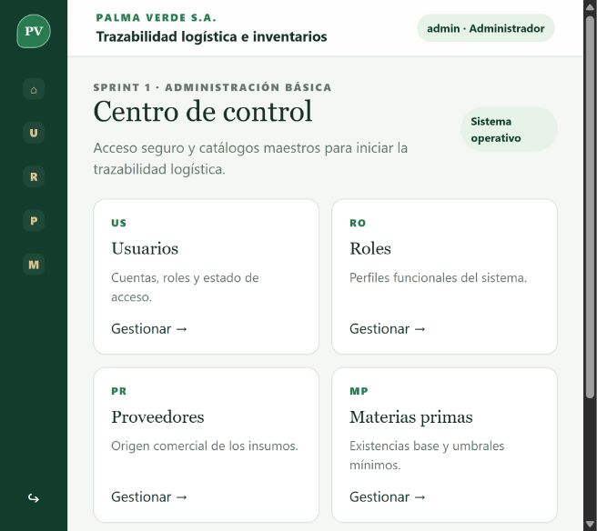
Figura 1. Panel principal de Palma Verde ejecutándose en http://localhost:5010/.

5.10 Procedimiento de verificación
- Comprobar que el SDK .NET 9 está instalado con dotnet --list-sdks.
- Iniciar o verificar la instancia PalmaVerdeLocalDB.
- Aplicar las migraciones con dotnet ef database update.
- Compilar la solución con dotnet build POS\POS.sln.
- Ejecutar POS.Server en http://localhost:5216.
- Ejecutar POS.Client en http://localhost:5010.
- Iniciar sesión con admin / PalmaVerde2026!.
- Comprobar los CRUD de roles, usuarios, proveedores y materias primas.
- Ejecutar dotnet test POS\POS.Tests\POS.Tests.csproj y confirmar 56 pruebas superadas.

5.11 Observaciones pendientes
- La cadena actual es adecuada para desarrollo local; la conexión productiva debe configurarse posteriormente mediante un gestor de secretos.
- Cada computadora debe configurar su propia clave JWT mediante User Secrets antes de iniciar POS.Server.
- No se modificó la versión de .NET. El repositorio actual contiene también los Sprints 2, 3 y 4, aunque este informe se concentra en la arquitectura base solicitada.
- Si la evaluación exige un Singleton explícito, debe acordarse un servicio inmutable apropiado; no debe convertirse AppDbContext ni los repositorios en Singleton.

5.12 Prompts utilizados durante el desarrollo y la verificación
Se utilizaron instrucciones específicas para solicitar apoyo de IA. Los resultados fueron revisados mediante compilación, pruebas automatizadas, migraciones y ejecución local antes de incorporarlos al proyecto.
- Analiza la consigna y propone una arquitectura .NET multicapa con Blazor WebAssembly, Web API, proyecto compartido, Entity Framework Core y SQL Server.
- Implementa autenticación del lado del servidor con JwtBearer, DTO, repositorios, servicios, inyección de dependencias y contraseñas protegidas con BCrypt.Net-Next.
- Revisa que las respuestas públicas de usuarios no expongan PasswordHash y crea pruebas para login válido, login inválido, usuarios inactivos y roles inactivos.
- Verifica la versión de .NET, paquetes, migraciones, cadena de conexión, compilación y pruebas sin cambiar automáticamente la versión del proyecto.
- Externaliza JwtSettings:SecretKey mediante .NET User Secrets, elimina la clave de appsettings.json y documenta cómo configurarla sin publicarla en Git.
La IA se utilizó como herramienta de apoyo. La selección final de arquitectura, las validaciones de seguridad y la aceptación de los resultados fueron responsabilidad del desarrollador.

5.13 Evidencias de pruebas con Postman
Las siguientes capturas corresponden a la ejecución local de la colección Palma Verde API. Los tokens JWT y los paneles con variables sensibles fueron ocultados antes de incorporar las evidencias al informe.
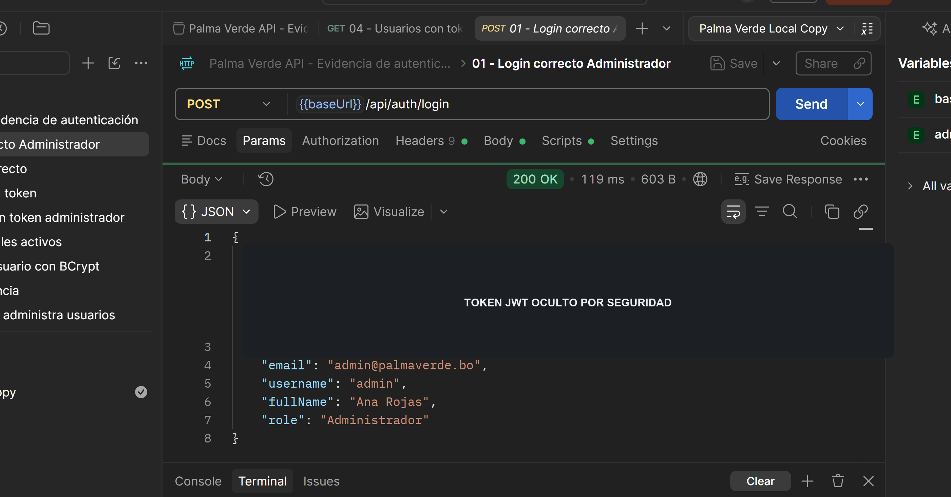
Figura 2. Login correcto del Administrador: la API respondió HTTP 200 y emitió un JWT.
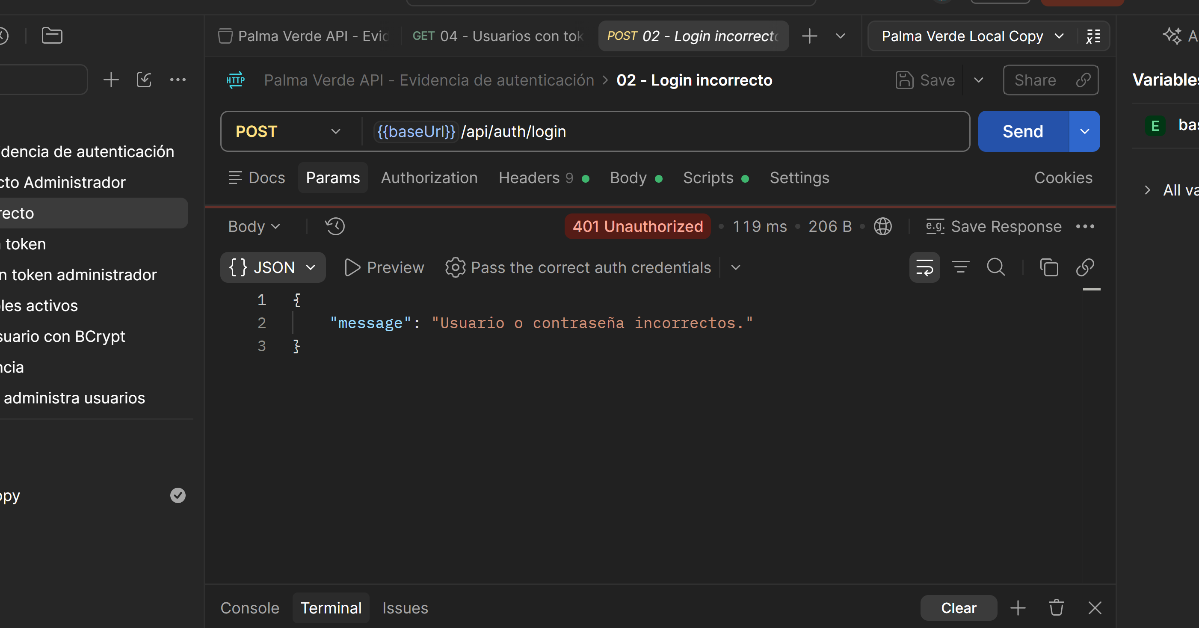
Figura 3. Login inválido: la API rechazó las credenciales incorrectas con HTTP 401.
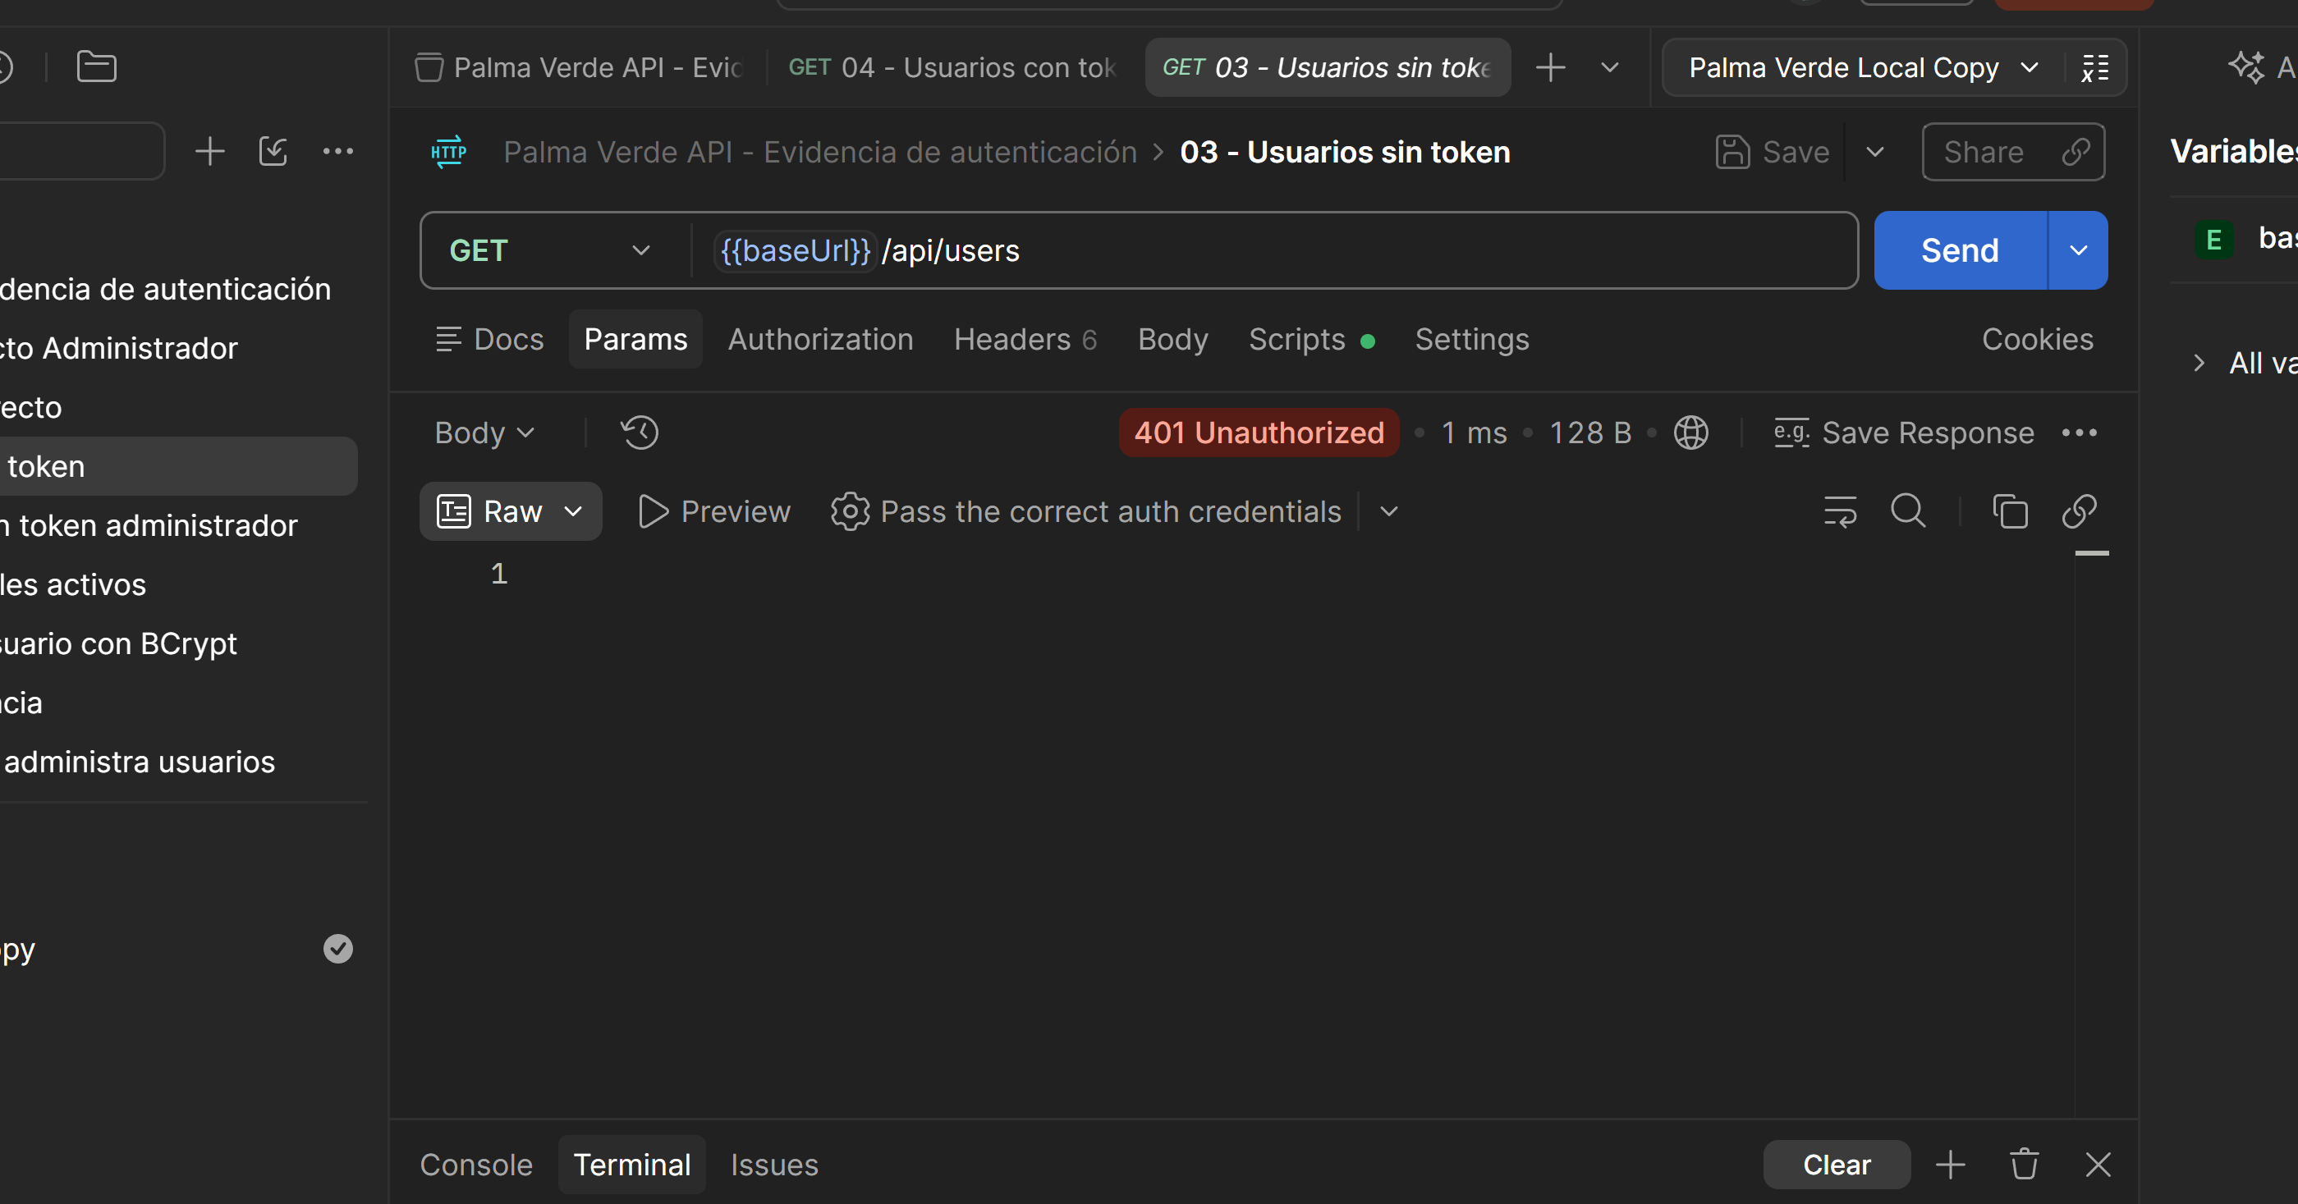
Figura 4. Acceso sin token: el endpoint protegido de usuarios respondió HTTP 401.
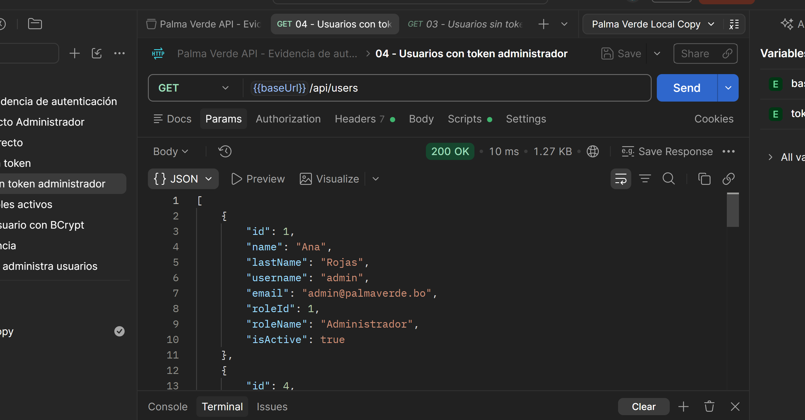
Figura 5. Acceso con JWT de Administrador: la API respondió HTTP 200 y no expuso PasswordHash.
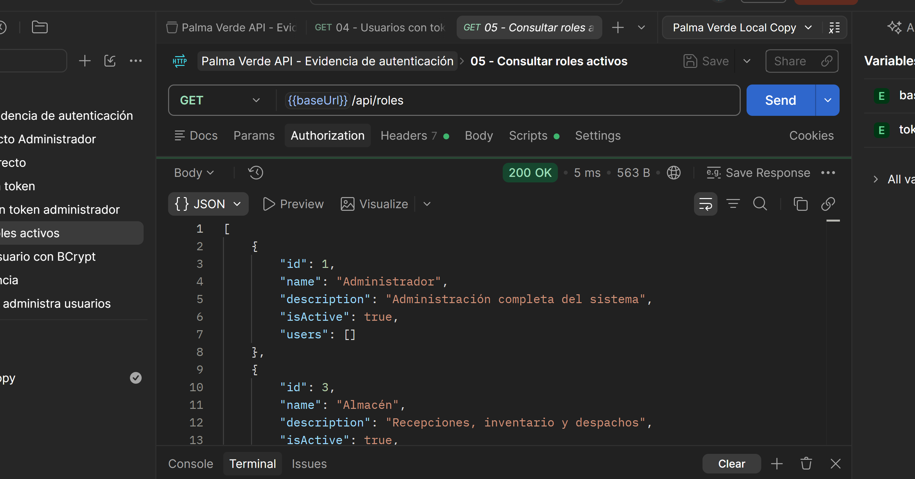
Figura 6. Consulta autorizada de roles activos: la API respondió HTTP 200.
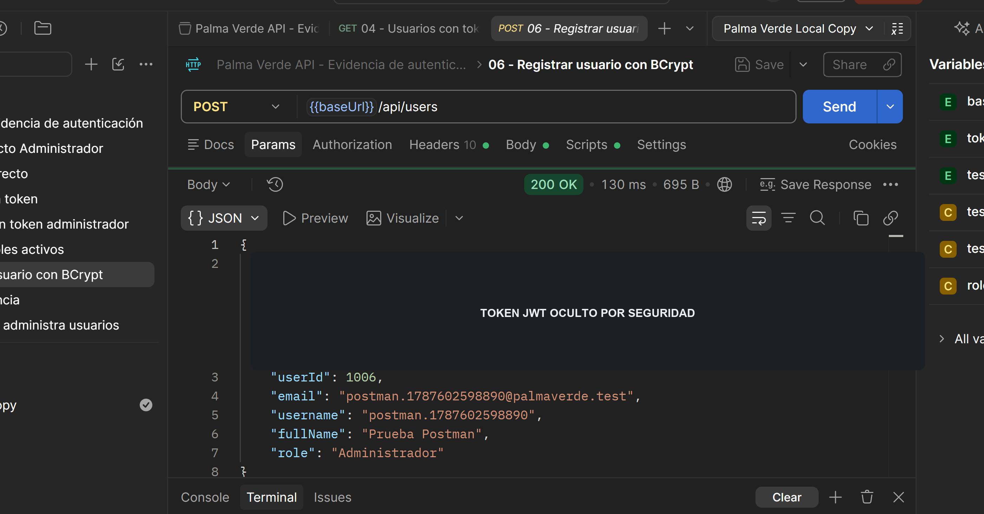
Figura 7. Registro de usuario de prueba: la API respondió HTTP 200 y emitió credenciales protegidas.
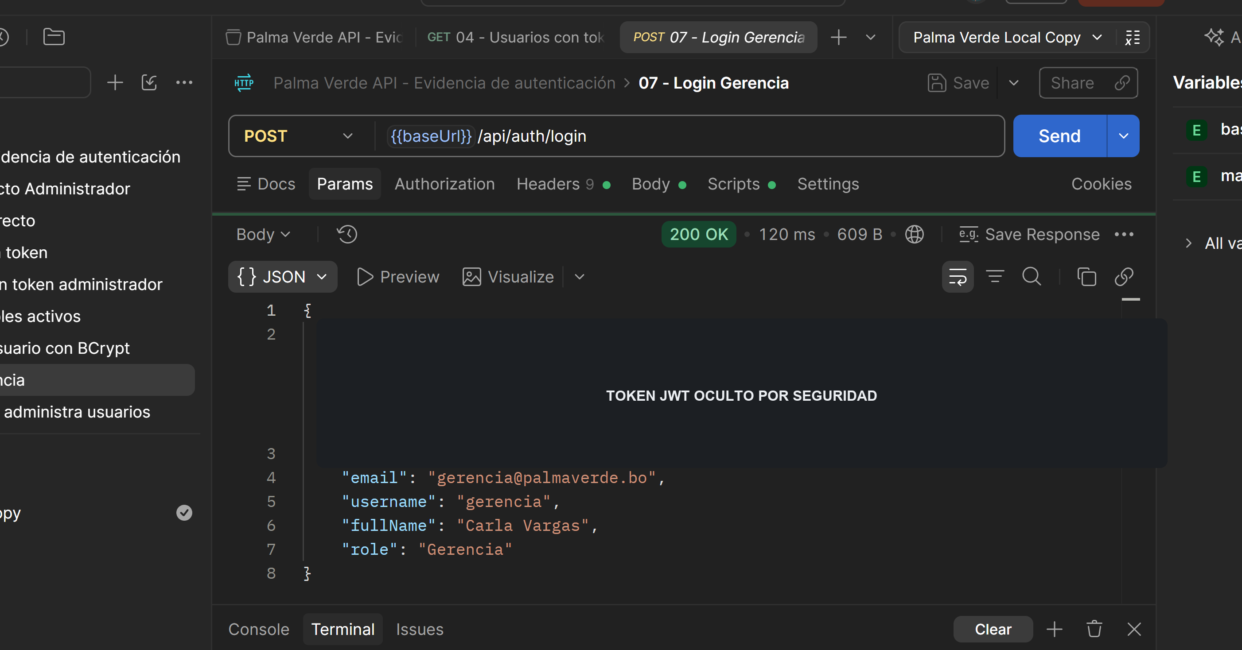
Figura 8. Login correcto de Gerencia: la API respondió HTTP 200 y reconoció el rol.
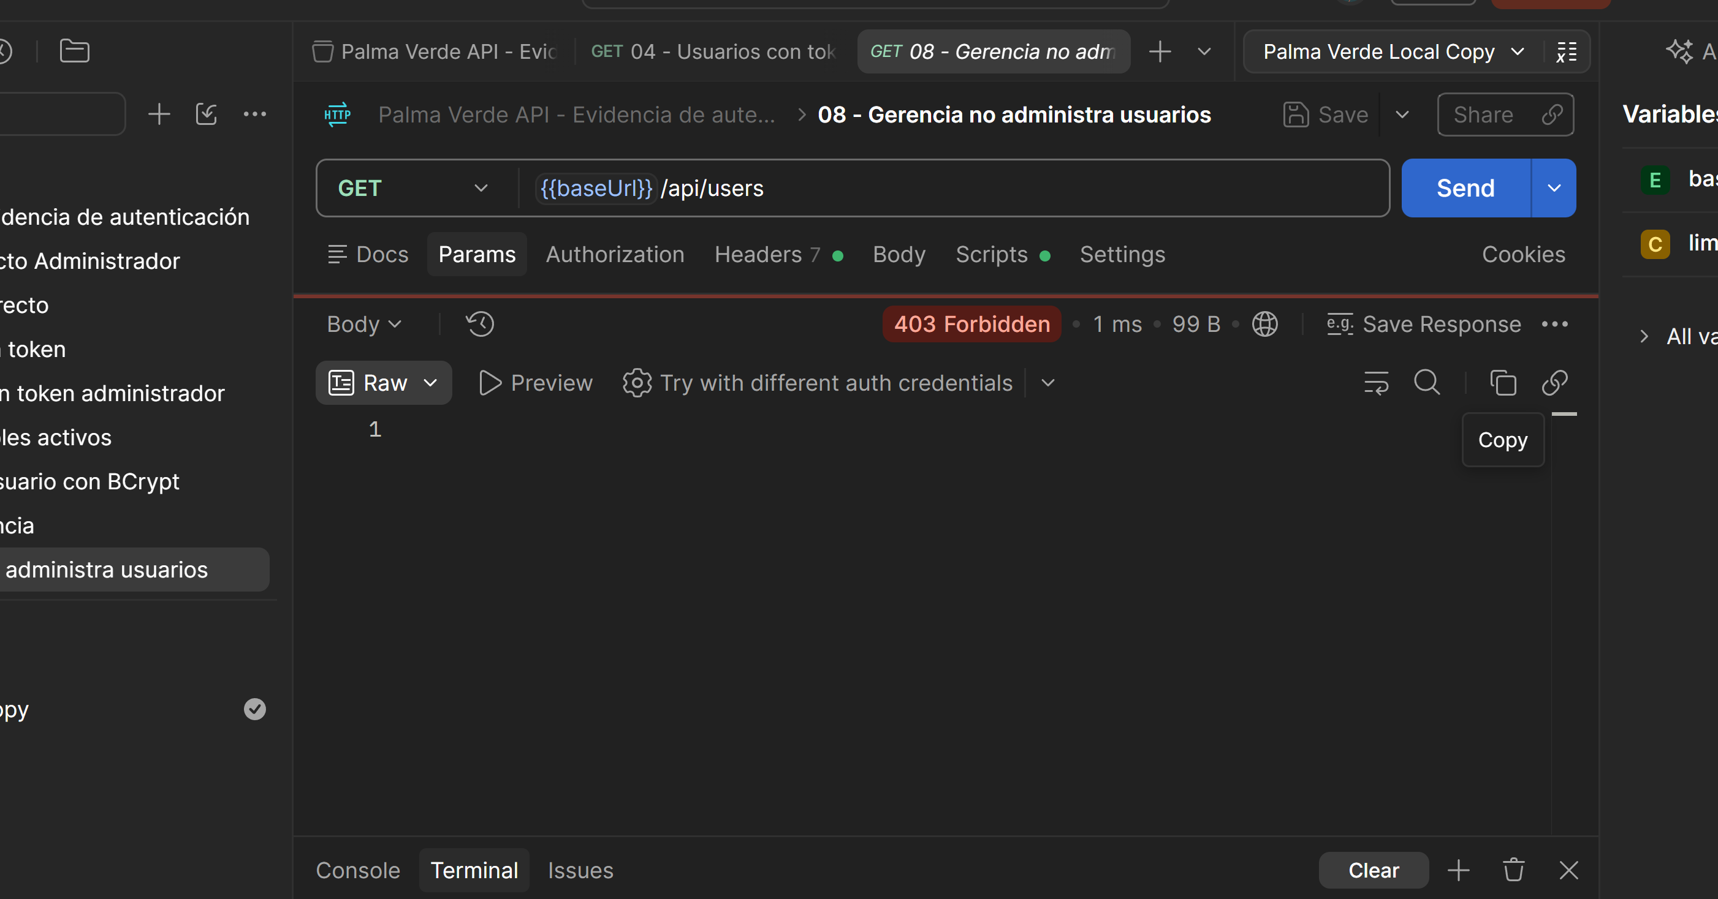
Figura 9. Autorización por roles: Gerencia recibió HTTP 403 al intentar administrar usuarios.
Resultado general: las ocho solicitudes produjeron los códigos esperados (200, 401 y 403), confirmando autenticación JWT, protección de endpoints, registro y autorización por roles.

6. Resultados y conclusiones
El ambiente de desarrollo quedó configurado y operativo con .NET 9, ASP.NET Core, Blazor WebAssembly, Entity Framework Core 9.0.19 y SQL Server 2022 LocalDB. La solución presenta una separación clara entre cliente, servidor, contratos compartidos y pruebas.
La conexión de desarrollo utiliza autenticación integrada de Windows, las migraciones se encuentran aplicadas y las cuatro tablas requeridas contienen datos demo. La compilación finalizó sin errores ni advertencias y las 56 pruebas automatizadas fueron superadas.
Como conclusión arquitectónica, el uso de Scoped para AppDbContext, repositorios y servicios de autenticación es más seguro que Singleton en una aplicación web con Entity Framework Core. El patrón Singleton debe reservarse para servicios inmutables, sin estado compartido mutable y sin dependencia de DbContext. Esta decisión mantiene la estabilidad y respeta la arquitectura entregada.

